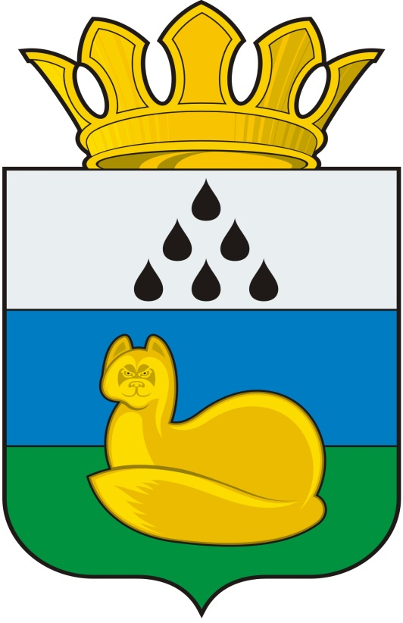
Администрация
Уватского муниципального района
Постановление

2018 г. с. Уват №

Об утверждении проекта планировки и проекта межевания территории объекта: «Вахтовый жилой комплекс на Тямкинском месторождении»

В соответствии со статьями 45, 46 Градостроительного кодекса Российской Федерации, Уставом Уватского муниципального района Тюменской области, постановлением администрации Уватского муниципального района от 06.06.2016 № 102 «Об утверждении Положения о порядке подготовки документации по планировке территорий Уватского муниципального района и сельских поселений, разрабатываемой на основании решений органов местного самоуправления Уватского муниципального района», распоряжением администрации Уватского муниципального района от 23.10.2017 № 1195-р «О разработке проекта планировки и проекта межевания территории»:
1. Утвердить проект планировки и проект межевания территории объекта: «Вахтовый жилой комплекс на Тямкинском месторождении».
2. Управлению градостроительной деятельности и муниципального хозяйства администрации Уватского муниципального района в течение семи дней со дня принятия настоящего постановления:
а) опубликовать настоящее постановление (без приложения) в газете «Уватские известия»;
б) разместить настоящее постановление на сайте Уватского муниципального района в сети «Интернет».
3. Сектору делопроизводства, документационного обеспечения и контроля Аппарата Главы администрации Уватского муниципального района приложение к настоящему постановлению обнародовать путем размещения на информационных стендах в местах, установленных администрацией Уватского муниципального района.
4. Настоящее постановление вступает в силу со дня его опубликования.
5. Контроль за исполнением настоящего постановления возложить на первого заместителя главы администрации Уватского муниципального района.

Глава С.Г. Путмин

